LEE EL SIGUIENTE TEXTO.
PLAZA HIPÓLITO YRIGOYEN
“LA JOROBITA”, EL MONUMENTO AL TERREMOTO QUE SE VOLVIÓ PLAZA.
EL DISEÑO INICIAL ERA MUY DISTINTO, PERO CAMBIÓ DE NOMBRE Y FORMA HASTA LLEGAR A SU FIGURA ACTUAL. LO QUE SÍ MANTUVO FUE SU ESENCIA: SER UN HOMENAJE VIVO A LAS VÍCTIMAS DEL TERREMOTO.
CUANDO LA CIUDAD HABÍA SIDO ARRASADA POR EL TERREMOTO DE 1944, VITÁLICO GNECCO QUERÍA CONSTRUIR UN ENORME MONUMENTO, UN GIGANTE QUE IBA A SER EL INGRESO A LA CIUDAD CREADO CON LOS RESTOS DE LAS ESTRUCTURAS ARRASADAS. DE AHÍ SE SUCEDIERON LOS CAMBIOS DE LUGAR, DE FORMA, FUNCIÓN Y HASTA EL NOMBRE. LO ÚNICO QUE SE CONSERVÓ INTACTO, TRAS LAS IDAS Y VUELTAS, ES QUE LA HOY PLAZA HIPÓLITO IRIGOYEN, QUE TODO EL MUNDO CONOCE COMO “LA JOROBITA” O “LA LOMA”, ES UN HOMENAJE A LOS 10.000 QUE SE LLEVÓ EL SISMO.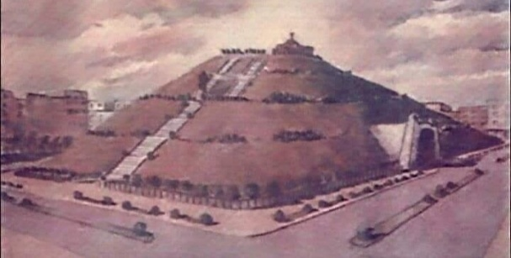
LA MANZANA DONDE HOY ESTÁ LA PLAZA QUEDÓ DESTRUIDA POR EL TERREMOTO. SON ESTOS LOS ESCOMBROS USADOS PARA LA LOMA.

IMAGEN GENTILEZA FAMILIA GNECCO.
ADEMÁS, IBA A SER UN MONUMENTO PIRAMIDAL QUE PROPUSO QUE SE LLAMARA MÁRTIR. LUEGO SE BARAJARON OTRAS OPCIONES HASTA QUE FINALMENTE SE DECIDIÓ QUE EL NOMBRE FUERA HIPÓLITO IRIGOYEN. PERO LO CIERTO ES QUE LOS SANJUANINOS, DE TANTO RECORRER LA PLAZA, LA REBAUTIZARON DE FORMA EXTRA OFICIAL Y HOY EN DÍA TODOS LA CONOCEN COMO “LA JOROBITA”.

